ROTINA DO TRABALHO PEDAGÓGICO PARA SER REALIZADA EM DOMICÍLIO (BII-B) - Prof.ª LÍDIA
> Data:26/04 a 30/04 de 2021
Creche Municipal “Maria Silveira Mattos”
SEGUNDA-FEIRA | TERÇA-FEIRA | QUARTA-FEIRA | QUINTA-FEIRA | SEXTA-FEIRA
*** BERÇÁRIO II-B  *Hora da música: Sopa – Palavra Cantada  (O link será disponibilizado no grupo).  https://www.youtube.com/watch?v=x5Dm5FcvIOw  *Objetivo: Desenvolver interesse ao ouvir músicas, aprender o nome dos alimentos.  *Desenvolvimento: Coloque o vídeo para o bebê ver e ouvir, depois durante uma das refeições cante com bebê dizendo o nome dos alimentos que ele vai comer.  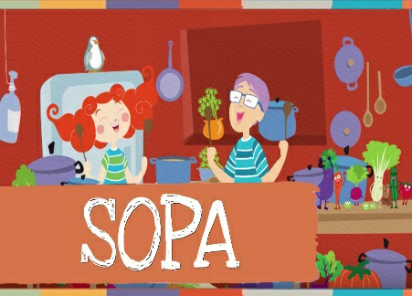 | *** BERÇÁRIO II-B  *Hora da atividade: Desafio dos copos  *Vídeo gravado pela professora Lídia, dando dicas de como fazer a brincadeira.  (O link será disponibilizado no grupo).  *Objetivo: Estimular atenção, concentração, raciocínio lógico. Manipulando, experimentando e fazendo descobertas.  *Desenvolvimento: pegue três copos de plástico (coloridos), esconda uma bolinha pequena embaixo (se não tiver, pode ser de papel, ou outro objeto pequeno). Sente o bebê de frente os copos, misture os copos entre si, depois levante o copo e mostre para o bebê que tem uma bolinha embaixo.  Agora coloque a bolinha embaixo novamente e misture, depois incentive o bebê a descobrir onde está a bolinha.  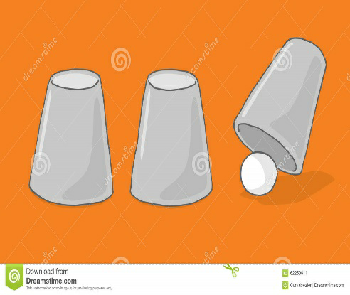 | *** BERÇÁRIO II-B  *Hora da atividade: Sequência Didática Álbum do Bebê – O início do meu caminhar  *Objetivo: Trabalhar a identidade e autonomia do bebê.  *Desenvolvimento:  Responda a atividade 8 do Álbum do Bebê –  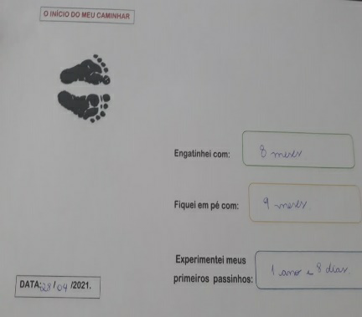 | *** BERÇÁRIO II-B  *Hora da atividade: Passei de Caixa de Papelão  *Objetivo: Ampliar suas possibilidades de movimentos em espaços que possibilitem explorações diferenciadas.  *Materiais: - Caixa de papelão grande, que caiba o bebê (se não tiver em casa, peça no mercado mais próximo).  *Desenvolvimento: Amarre uma corda ou barbante (se não tiver, pegue uma sacolinha de supermercado bem reforçada para colocar no lugar)  Convide o bebê para entrar dentro da caixa, depois faça um passeio pela casa e quintal, explore todos os espaços, onde passar diga o nome do lugar e objetos ex: chegamos na sala, olha o que tem aqui...TV, sofá, tapete etc.  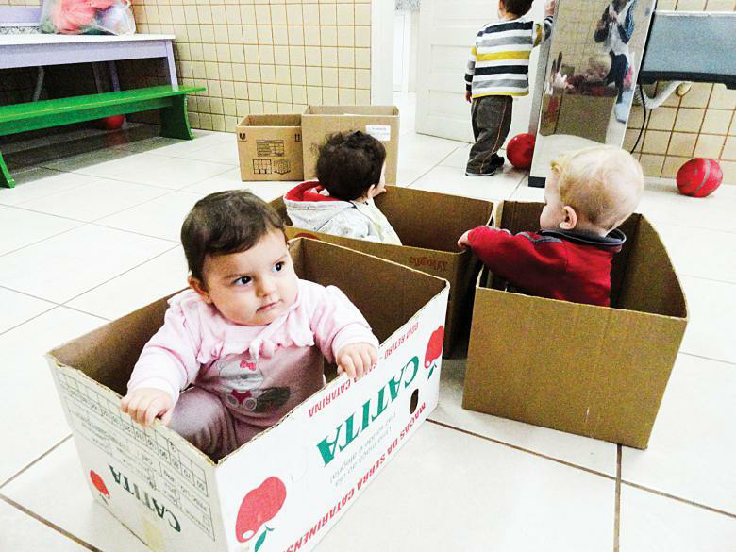 | *** BERÇÁRIO II-B  *Hora da história: Ratinho – Cultura Popular – gravado pela professora Lídia  (O link será disponibilizado no grupo)  Objetivo: Demonstrar interesse ao ouvir a leitura de poemas, histórias e apresentações musicais.
OBS: Não esqueçam de registrar os momentos com fotos ou pequenos vídeos e enviar para professora.

